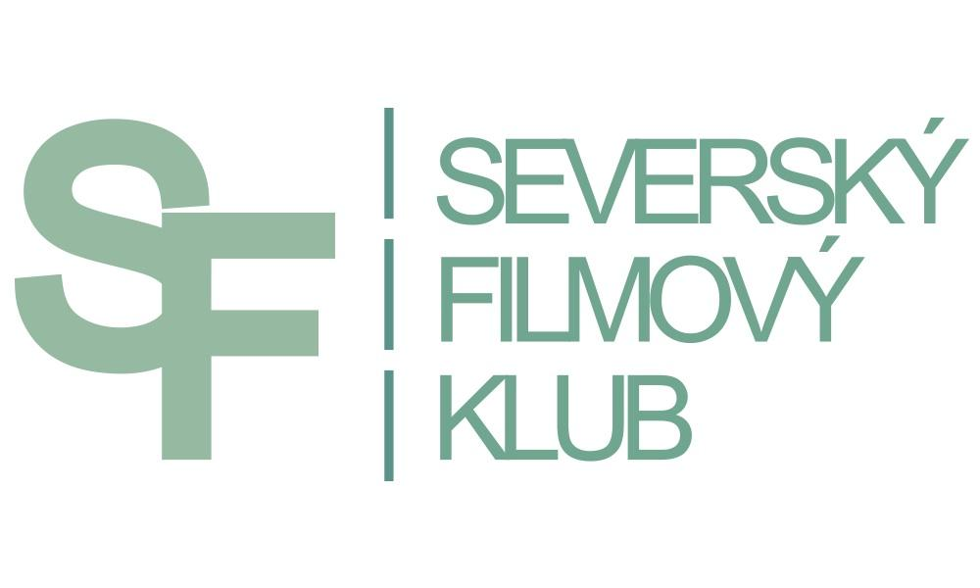

ZÁVĚREČNÁ TISKOVÁ ZPRÁVA

SKONČIL 4. ROČNÍK FESTIVALU SEVERSKÁ FILMOVÁ ZIMA
24. 2. – 25. 3. 2014

Praha - Brno - Ostrava - Jeseník - Jičín - Havířov - Teplice - Ústí nad Labem - Veselí nad Moravou - Zlín - Železný Brod

Poslední projekcí v Jičíně skončila 25. března zimní putovní přehlídka severské kinematografie, pořádaná Severským filmovým klubem. Festival nabídl divákům v 11 českých městech celkem 12 filmů z 5 severských zemí (Dánska, Norska, Švédska, Finska a Islandu).

Dlouhodobým cílem organizátorů je představit českým divákům méně známé severské snímky, které často zůstávají mimo českou distribuci. Festival také používá barevně upravené titulky, které poskytují lepší orientaci v dialozích a větší divácký komfort divákům se sluchovým postižením.

Největší zájem diváků zaznamenala norská komedie Synové Norska, příběh dospívajícího chlapce a jeho otce, odehrávající se v Norsku běhěm bouřlivých 70. let. Film vznikl podle románu norského spisovatele Nikolaje Frobenia, který je zároveň autorem scénáře. Z celkového počtu 2733 diváků přišlo na Syny Norska 523 lidí. 417 diváků shlédlo historický snímek o sámském etniku, Vzpoura v Kautokeinu, od norského režiséra sámského původu Nilse Gaupa. A třetím nejúspěšnějším filmem festivalu se stalo islandské drama Ágústa Guðmundssona, Smích racků (339 diváků).

V pražském kině Lucerna festival slavnostně zahájil zástupce dánského velvyslance, pan Lars Kjellberg. Svým humorným projevem provedl diváky zahájením moderátor a herec divadla Na Zábradlí, Leoš Noha. A protože se promítala kultovní dánská komedie Adamova jablka, neobešlo se to bez jablečného koláče.
Hostem festivalu byla česká etnografka, paní Nelly Rasmussenová, která si svým vyprávěním o Sámech získala publikum 1. března, v rámci promítání Vzpoury v Kautokeinu.
Jako doprovodný program Severské filmové zimy probíhala v kavárně pražského kina Lucerna výstava fotografií z Islandu Romany Chalupové a Davida Najbrta s názvem ZeMě.

Na další dávku severských filmů se mohou diváci těšit již na podzim, kdy proběhne 5. ročník Severského filmového podzimu. Termín v pražské Lucerně je 1. - 5. října, ostatní města jsou zatím v jednání.

Více informací o festivalu najdete na stránkách Severského filmového klubu: http://www.sfklub.cz/ke-stazeni

KONTAKT: Jana Stránská, tel. +420 776 356 730, pr@sfklub.cz

